Resolución del Pleno del Instituto de Transparencia, Acceso a la Información Pública y Protección de Datos Personales del Estado de México y Municipios, con domicilio en Metepec, Estado de México; de fecha diecinueve (19) de marzo de dos mil veintiséis.

VISTAS las constancias para resolver el Recurso de Revisión 11573/INFOEM/IP/RR/2025, promovido de manera anónima, en lo sucesivo EL RECURRENTE, en contra de la respuesta otorgada a la solicitud de información 00024/DIFATENCO/IP/2025, por parte del Sistema Municipal para el Desarrollo Integral de la Familia Municipio de Atenco, en adelante el SUJETO OBLIGADO, se emite la presente resolución con base en los siguientes:

A N T E C E D E N T E S

- El once de septiembre de dos mil veinticinco, se presentó ante el Sujeto Obligado vía Sistema de Acceso a la Información Mexiquense, en adelante SAIMEX, la siguiente solicitud de información pública:

“solicito todas las platicas realizadas de enero a agosto del ubris ixtapan” (Sic)

- Se eligió como modalidad de entrega de la información: A través del SAIMEX.

- El tres de octubre de dos mil veinticinco, el Sujeto Obligado, dio respuesta a través de los siguientes archivos electrónicos:

A.pdf
Oficio firmado por la Coordinadora de la Unidad Básica de Rehabilitación e Integración Social (UBRIS) Ixtapan, a través del cual informa que durante los meses de enero a agosto 2025 ha realizado las siguientes paticas:

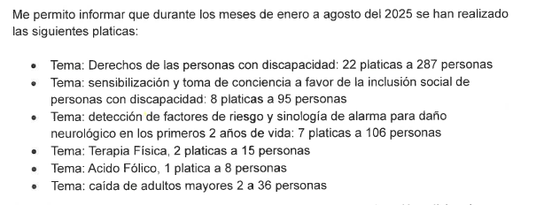

20251003135959.pdf
Oficio firmado por la Titular de la Unidad de Transparencia, a través del cual refiere adjuntar la respuesta de la Coordinadora de la Unidad Básica de Rehabilitación e Integración Social (UBRIS) Ixtapan.

A.pdf
Mismo oficio ya descrito, remitido por la Coordinadora de la Unidad Básica de Rehabilitación e Integración Social (UBRIS) Ixtapan

20251003135939.pdf
Oficio firmado por la Titular de la Unidad de Transparencia, a través del cual remite a la Coordinadora de la Unidad Básica de Rehabilitación e Integración Social (UBRIS) Ixtapan la solicitud de información, para su respectiva atención.

- El seis de octubre de dos mil veinticinco, el particular interpuso el recurso de revisión al que se le asignó el folio 11573/INFOEM/IP/RR/2025 en contra de la respuesta emitida por el sujeto obligado, realizando las siguientes manifestaciones como acto impugnado y razones o motivos de inconformidad:

Acto impugnado: “no anexan la documentacion soporte que avale el dicho estipulado en el oficio” (Sic)

Razones o Motivos de inconformidad: “no anexan la documentacion soporte que avale el dicho estipulado en el oficio” (Sic)

- La Comisionada Ponente con fundamento en lo dispuesto por el artículo 185, fracción II, de la ley de la materia, a través del acuerdo de admisión de fecha ocho de octubre de dos mil veinticinco, puso a disposición de las partes el expediente electrónico vía SAIMEX a efecto de que en un plazo máximo de siete días manifestara lo que a su derecho conviniera, ofreciera pruebas y alegatos según corresponda al caso concreto, de esta forma para que el SUJETO OBLIGADO presentara el Informe Justificado procedente.

- El Recurrente dejó de realizar manifestaciones que a su derecho conviniera y asistiera. Por su parte, el Sujeto Obligado, no presentó informe justificado, tal como se muestra en la imagen siguiente:

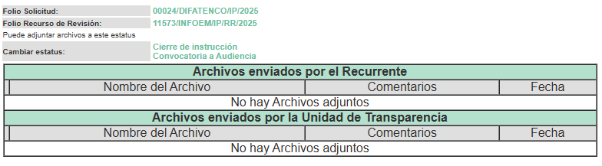

- En fecha dieciocho de noviembre dos mil veinticinco, se acordó ampliar el plazo para resolver el presente Recurso de Revisión.

- Seguidamente, en fecha doce de marzo de dos mil veintiséis, la Comisionada Ponente dictó el cierre del periodo de instrucción y, ordenó la resolución que conforme a Derecho proceda, de acuerdo a las siguientes:

C O N S I D E R A N D O

PRIMERO. De la competencia
- Este Instituto de Transparencia, Acceso a la Información Pública y Protección de Datos Personales del Estado de México, es competente para conocer y resolver el presente recurso de revisión interpuesto por el Recurrente conforme a lo dispuesto en los artículos 6, apartado A, fracción IV de la Constitución Política de los Estados Unidos Mexicanos; 5, párrafos cuadragésimo cuarto, cuadragésimo quinto y cuadragésimo sexto, fracciones IV y V, de la Constitución Política del Estado Libre y Soberano de México; artículos 1, 2 fracción II, 13, 29, 36 fracciones I y II, 176, 178, 179, 181 párrafo tercero y 185 de la Ley de Transparencia y Acceso a la Información Pública del Estado de México y Municipios; 6, 9 fracciones I y XXIII, y 11 del Reglamento Interior del Instituto de Transparencia, Acceso a la Información Pública y Protección de Datos Personales del Estado de México y Municipios.

SEGUNDO. De la oportunidad y procedencia.
- El medio de impugnación fue presentado a través del SAIMEX, en el formato previamente aprobado para tal efecto y dentro del plazo legal de quince días hábiles otorgados; para el caso en particular es de señalar que el SUJETO OBLIGADO entregó respuesta el tres de octubre de dos mil veinticinco, de tal forma que el plazo para interponer el recurso transcurrió del seis al veinticuatro de octubre de dos mil veinticinco, en consecuencia, si el PARTICULAR presentó su inconformidad el seis de octubre de dos mil veinticinco, este se encuentra dentro de los márgenes temporales previstos en el artículo 178 de la Ley de Transparencia y Acceso a la Información Pública del Estado de México y Municipios vigente.

TERCERO. Del planteamiento de la Litis.
- Se solicitó tener acceso, a la información que a continuación se simplifica:
- Las pláticas realizadas de enero a agosto del UBRIS Ixtapan.

- En respuesta, el Sujeto Obligado remitió el archivo ya descrito en el anterior párrafo 2, inconforme con la respuesta, se interpuso recurso de revisión argumentando sustancialmente que no anexan la documentación soporte.

- En dichas condiciones, la controversia a resolver en el presente proveído, corresponde a determinar si se actualiza la causal de procedencia prevista en el artículo 179, fracción V, de la Ley de Transparencia y Acceso a la Información Pública del Estado de México y Municipios; fracción que determina la hipótesis relativa a la entrega de información incompleta; contexto del cual se dolió el Recurrente al momento de interponer su inconformidad. De modo tal que el presente recurso de revisión se abocará en determinar si el Sujeto Obligado con su respuesta ciertamente actualiza la causal de procedencia señalada.

CUARTO. Del estudio y resolución del asunto.
- Determinado lo anterior; revisaremos la atención otorgada por el Sujeto Obligado a la solicitud que dio origen a este recurso, considerando imprescindible establecer lo que la regulación determina, por ello, en primer lugar, vamos a revisar lo que mandata nuestra Ley de Transparencia local, en su artículo 12, el cual establece que quienes generen, recopilen, administren, manejen, procesen, archiven o conserven información pública serán responsables de la misma, del mismo modo, el artículo 18, establece que los Sujetos Obligados deberán documentar todo acto que derive del ejercicio de sus facultades, competencias o funciones desde su origen la eventual publicidad y reutilización de la información que generen.

- Asimismo, es relevante mencionar que el artículo 19, del ordenamiento local de la materia señala que se presume que la información debe existir si se refiere a las facultades, competencias y funciones que los ordenamientos jurídicos aplicables otorgan a los sujetos obligados y en caso de que dichas facultades no se hayan ejercido, se deberá motivar la respuesta en función de las causas que motivaron tal circunstancia.

- Los artículos antes citados, refieren que el derecho de acceso a la información pública es un derecho humano que abarca el solicitar, investigar, difundir y buscar información que se encuentre en los archivos de los sujetos obligados, ya sea porque estos las generaron o la poseen en atención a sus funciones, por lo que se le considera un bien común de dominio público, toda vez que al tratarse de acciones ejercidas por un servidor público, este lo hace en representación del Estado, por lo que le pertenece a todos y debe ser accesible a cualquier persona, ya sea que los particulares la puedan consultar por encontrarse publicada en cualquier medio de difusión o porque la requieren a través de una solicitud de acceso a la información, siempre y cuando no encuadre en una de las excepciones contempladas por la ley.

- Del Sujeto Obligado.
- La Administración Pública Centralizada Municipal está compuesta por las áreas y unidades administrativas que dependen directamente del ayuntamiento; La Administración Pública Descentralizada se integra por el Sistema Municipal para el Desarrollo Integral de la Familia de Atenco, de conformidad con el artículo 49, del Bando Municipal 2025.

- El Sistema Municipal DIF de Atenco tiene los siguientes objetivos de asistencia social, protección de niñas, niños y adolescentes y beneficio colectivo, señalados en el artículo 109 del Bando Municipal 2025:

Bando Municipal 2025

Artículo 109. El Sistema Municipal DIF de Atenco tiene los siguientes objetivos de asistencia social, protección de niñas, niños y adolescentes y beneficio colectivo:

I. Asegurar la atención permanente a la población marginada, brindando servicios integrales de asistencia social, enmarcados dentro de los Programas Básicos del Sistema para el Desarrollo Integral de la Familia en el Estado de México, conforme a las normas establecidas a nivel Nacional y Estatal;
II. Promover los mínimos de bienestar social y el desarrollo de la comunidad, para crear mejores condiciones de vida a los habitantes del Municipio;
III. Fomentar la educación escolar y extra-escolar e impulsar el sano crecimiento físico y mental de la niñez;
IV. Coordinar las actividades que en materia de asistencia social realicen otras Instituciones públicas o privadas en el municipio;
V. Impulsar, promover o gestionar la creación de Instituciones o establecimientos de asistencia social, en beneficio de niñas, niños y adolescentes en estado de abandono, de adultos mayores y de personas con discapacidad sin recursos.
VI. Prestar servicios jurídicos y de orientación social a niñas, niños adolescentes, adultos mayores y personas con discapacidad carentes de recursos económicos, así como a la familia para su integración y bienestar.
VII. Proteger de manera integral los derechos de niñas, niños y adolescentes y restituirlos en caso de vulneración de los mismos, a través de las medidas especiales de protección que sean necesarias.
VIII. Procurar permanentemente la adecuación de los objetivos y programas del Sistema Municipal y los que lleve a cabo el Sistema para el Desarrollo Integral de la Familia del Estado de México, a través de acuerdos, convenios o cualquier figura jurídica, encaminados a la protección de la infancia y adolescencia y la obtención del bienestar social.
IX. Impulsar acciones para promover el desarrollo humano integral de los adultos mayores, coadyuvando para que sus distintas capacidades sean valoradas y aprovechadas en el desarrollo comunitario, económico y social.
X. Las demás que le encomienden las leyes.

- Si bien no se localizó marco normativo interno del Sujeto Obligado, del que se pueda conocer su estructura orgánica, objetivo y funciones de cada unidad administrativa, es de referir que la página oficial del DIF Estado de México, define al UBRIS como Las Unidades Básicas de Rehabilitación e Integración Social (UBRIS) brindan servicios de primer nivel de atención en rehabilitación con el propósito de promover las acciones de salud, prevenir la discapacidad y proporcionar tratamiento básico padecimientos generadores de discapacidad promoviendo una mejor calidad de vida a las personas con discapacidad. Los servicios de rehabilitación indispensables incluyen: consulta médica, terapia física y terapia psicológica. Información consultable en el link https://difem.edomex.gob.mx/unidades_basicas_rehabilitacion_integracion_social

- Asimismo, se realizó una búsqueda de la unidad administrativa referida en la solicitud de información localizándose notas publicadas en la red social Facebook del Sujeto Obligado, que hacen referencia al UBRIS Ixtapan, invitando a la población a hacer uso de los servicios que brinda, tal como se muestra en las imágenes siguientes:
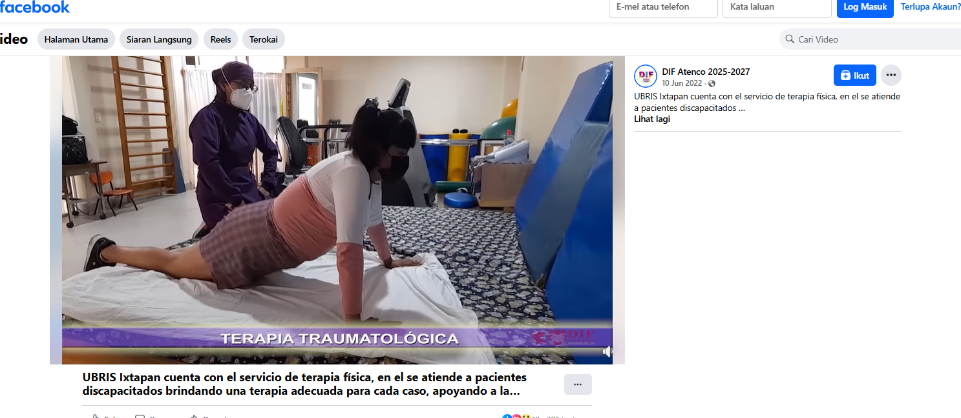
Consultable en el link https://www.facebook.com/atenco.dif/videos/ubris-ixtapan-cuenta-con-el-servicio-de-terapia-f%C3%ADsica-en-el-se-atiende-a pacien/736261960924652/?locale=ms_MY

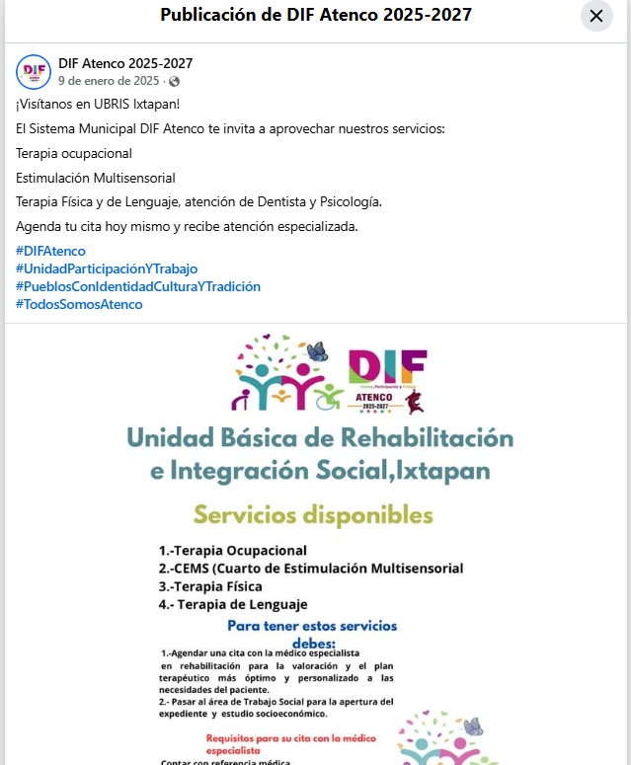

Consultable en el link https://www.facebook.com/atenco.dif/posts/vis%C3%ADtanos-en-ubris-ixtapanel-sistema-municipal-dif-atenco-te-invita-a-aprovechar/622702513627961/

- De lo anterior, es de precisar que la respuesta fue emitida por la Coordinadora de la Unidad Básica de Rehabilitación e Integración Social (UBRIS) Ixtapan, advirtiendo en consecuencia que EL SUJETO OBLIGADO siguió el procedimiento inmerso en la normatividad aplicable, ya que turnó el requerimiento de información a la unidad administrativa competente, vigilando lo establecido por el artículo 162 de la Ley de Transparencia y Acceso a la Información Pública del Estado de México y Municipios, al turnar la solicitud de información al área en la que pudiera obrar la información de conformidad con la fracción XXXIX del artículo tercero de la legislación local vigente en materia de transparencia:

XXXIX. Servidor público habilitado: Persona encargada dentro de las diversas unidades administrativas o áreas del sujeto obligado, de apoyar, gestionar y entregar la información o datos personales que se ubiquen en la misma, a sus respectivas unidades de transparencia; respecto de las solicitudes presentadas y aportar en primera instancia el fundamento y motivación de la clasificación de la información.

- Así las cosas, se advierte que efectivamente la Unidad de Transparencia cumplió con lo establecido en el artículo 162 de la Ley de Transparencia y Acceso a la Información Pública del Estado de México y Municipios, el cual menciona lo siguiente:

“Artículo 162. Las unidades de transparencia deberán garantizar que las solicitudes se turnen a todas las Áreas competentes que cuenten con la información o deban tenerla de acuerdo a sus facultades, competencias y funciones, con el objeto de que realicen una búsqueda exhaustiva y razonable de la información solicitada.”

- Es de subrayar que el derecho de acceso a la información pública, consiste en que la información solicitada conste en un soporte documental en cualquiera de sus formas, a saber: expedientes, reportes, estudios, actas, resoluciones, oficios, correspondencia, acuerdos, directivas, directrices, circulares, contratos, convenios, instructivos, notas, memorandos, estadísticas o bien, cualquier otro registro que documente el ejercicio de las facultades, funciones y competencias de los Sujetos Obligados; los que, podrán estar en cualquier medio, sea escrito, impreso, sonoro, visual, electrónico, informático u holográfico, de conformidad con el artículo 3, fracción XI, de la Ley de la materia, el cual dispone lo siguiente:

“Artículo 3. Para los efectos de la presente Ley se entenderá por:
(…)
XI. Documento: Los expedientes, reportes, estudios, actas, resoluciones, oficios, correspondencia, acuerdos, directivas, directrices, circulares, contratos, convenios, instructivos, notas, memorandos, estadísticas o bien, cualquier otro registro que documente el ejercicio de las facultades, funciones y competencias de los sujetos obligados, sus servidores públicos e integrantes, sin importar su fuente o fecha de elaboración. Los documentos podrán estar en cualquier medio, sea escrito, impreso, sonoro, visual, electrónico, informático u holográfico;
(…)”

- Siendo aplicable el Criterio de interpretación en el orden administrativo número 0002-11, emitido por Acuerdo del Pleno del Instituto de Transparencia y Acceso a la Información Pública del Estado de México y Municipios; publicado en el Periódico Oficial del Gobierno del Estado Libre y Soberano de México “Gaceta del Gobierno”, el diecinueve de octubre de dos mil once, cuyo rubro y texto dispone:

“CRITERIO 0002-11
INFORMACIÓN PÚBLICA, CONCEPTO DE, EN MATERIA DE TRANSPARENCIA. INTERPRETACIÓN SISTEMÁTICA DE LOS ARTÍCULOS 2°, FRACCIÓN V, XV, Y XVI, 3°, 4°, 11 Y 41. De conformidad con los artículos antes referidos, el derecho de acceso a la información pública, se define en cuanto a su alcance y resultado material, el acceso a los archivos, registros y documentos públicos, administrados, generados o en posesión de los órganos u organismos públicos, en virtud del ejercicio de sus funciones de derecho público, sin importar su fuente, soporte o fecha de elaboración.
En consecuencia el acceso a la información se refiere a que se cumplan cualquiera de los siguientes tres supuestos:
1) Que se trate de información registrada en cualquier soporte documental, que en ejercicio de las atribuciones conferidas, sea generada por los Sujetos Obligados;
2) Que se trate de información registrada en cualquier soporte documental, que en ejercicio de las atribuciones conferidas, sea administrada por los Sujetos Obligados, y
3) Que se trate de información registrada en cualquier soporte documental, que en ejercicio de las atribuciones conferidas, se encuentre en posesión de los Sujetos Obligados.”

- Por su parte los artículos 160 y 166, de la Ley local en la materia, que se reproduce de la siguiente forma:

Artículo 160. Los sujetos obligados deberán otorgar acceso a los documentos que se encuentren en sus archivos o que estén obligados a documentar de acuerdo con sus facultades, competencias o funciones en el formato que el solicitante manifieste, de entre aquellos formatos existentes, conforme a las características físicas de la información o del lugar donde se encuentre así lo permita.

En caso que la información solicitada consista en bases de datos se deberá privilegiar la entrega de la misma en formatos abiertos.
Artículo 166. La obligación de acceso a la información pública se tendrá por cumplida cuando el solicitante tenga a su disposición la información requerida, o cuando realice la consulta de la misma en el lugar en el que ésta se localice.

- Así que la obligación de los Sujetos Obligados de dar acceso a la información pública que generen, administren o posean, se tendrá por cumplida cuando el solicitante tenga a su disposición la información requerida, o cuando realice la consulta de la misma en el lugar que ésta se localice, siempre y cuando así resultare procedente.

- De la naturaleza de la información solicitada.
- Se precisa que se obvia el análisis de la competencia por parte del SUJETO OBLIGADO, para generar, administrar o poseer la información solicitada, dado que éste ha asumido la misma, en razón que en respuesta admitió contar con dicha información, tan es así que remitió la información relativa las pláticas realizadas durante la temporalidad requerida.

- En efecto, el hecho de que EL SUJETO OBLIGADO haya admitido contar con la información pública solicitada, acepta que la genera, posee y administra, en ejercicio de sus funciones de derecho público, motivo por el cual se actualiza el supuesto jurídico, previsto en el artículo 12 de la Ley de Transparencia y Acceso a la Información Pública del Estado de México y Municipios.

“Artículo 12. Quienes generen, recopilen, administren, manejen, procesen, archiven o conserven información pública serán responsables de la misma en los términos de las disposiciones jurídicas aplicables.

Los sujetos obligados sólo proporcionarán la información pública que se les requiera y que obre en sus archivos y en el estado en que ésta se encuentre. La obligación de proporcionar información no comprende el procesamiento de la misma, ni el presentarla conforme al interés del solicitante; no estarán obligados a generarla, resumirla, efectuar cálculos o practicar investigaciones.”

- Así, el estudio de la naturaleza jurídica de la información pública solicitada, tiene por objeto determinar si ésta la genera, posee o administra EL SUJETO OBLIGADO; sin embargo, en aquellos casos en que éste la asume, a nada práctico nos conduciría su estudio, ya que se insiste, dicha información, fue admitida por el mismo; por lo que, la genera, posee y administra, en ejercicio de sus funciones de derecho público, motivo por el cual, se actualiza el supuesto jurídico, previsto en el artículo 12 de la Ley de la materia, anteriormente referido.

- Ahora bien, es de recordar que el particular solicitó la información siguiente: Las pláticas realizadas de enero a agosto del UBRIS Ixtapan, en respuesta el Sujeto Obligado remitió respuesta mediante la Coordinadora de la Unidad Básica de Rehabilitación e Integración Social (UBRIS) Ixtapan, misma que informó las pláticas realizadas durante la temporalidad requerida, circunstancia de la cual se dolió el recurrente al referir que no se le entregó el soporte documental que avale la respuesta.

- Del análisis de la respuesta proporcionada, se puede advertir que el Sujeto Obligado a través de la unidad administrativa competente, refirió las pláticas realizadas durante la temporalidad requerida, precisando el tema, el número de pláticas y el número de personas, tal como se muestra en la imagen siguiente:
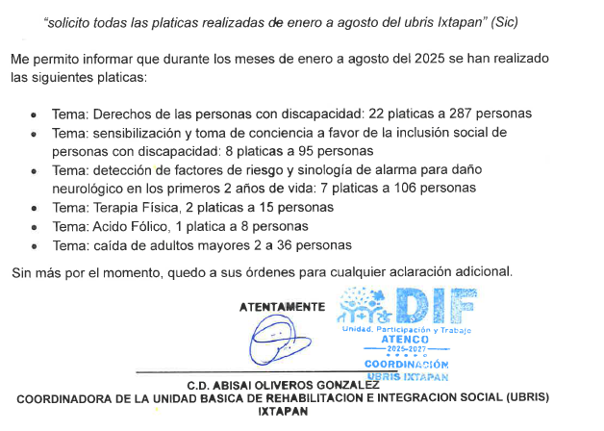

- Del análisis de la información solicitada y proporcionada en respuesta, al requerir el particular Las pláticas realizadas de enero a agosto del UBRIS Ixtapan, se advierte que, la pretensión del particular es acceder a información estadística, y la respuesta proporcionada por la unidad administrativa competente fueron las pláticas realizadas durante la temporalidad requerida, precisando el tema, el número de pláticas y el número de personas, por lo que con la información entregada, este Organismo considera se ha colmado en su totalidad el requerimiento de información. Asimismo, es de recalcar lo establecido en el artículo 12 de la Ley de Transparencia Local:

Artículo 12. Quienes generen, recopilen, administren, manejen, procesen, archiven o conserven información pública serán responsables de la misma en los términos de las disposiciones jurídicas aplicables. Los sujetos obligados sólo proporcionarán la información pública que se les requiera y que obre en sus archivos y en el estado en que ésta se encuentre.

La obligación de proporcionar información no comprende el procesamiento de la misma, ni el presentarla conforme al interés del solicitante; no estarán obligados a generarla, resumirla, efectuar cálculos o practicar investigaciones.

- En esa tesitura debe mencionarse, que si bien los sujetos obligados no se encuentran obligados a generar documentos ad hoc para atender las solicitudes de información de los particulares conforme a sus intereses particulares de los solicitantes. Como apoyo a lo anterior, es aplicable por analogía el Criterio 03/17, emitido por el entonces Pleno del Instituto Nacional de Transparencia, Acceso a la Información y Protección de Datos Personales (INAI), que a la letra dice:

“No existe obligación de elaborar documentos ad hoc para atender las solicitudes de acceso a la información. Los artículos 129 de la Ley General de Transparencia y Acceso a la Información Pública y 130, párrafo cuarto, de la Ley Federal de Transparencia y Acceso a la Información Pública, señalan que los sujetos obligados deberán otorgar acceso a los documentos que se encuentren en sus archivos o que estén obligados a documentar, de acuerdo con sus facultades, competencias o funciones, conforme a las características físicas de la información o del lugar donde se encuentre. Por lo anterior, los sujetos obligados deben garantizar el derecho de acceso a la información del particular, proporcionando la información con la que cuentan en el formato en que la misma obre en sus archivos; sin necesidad de elaborar documentos ad hoc para atender las solicitudes de información.

- También lo es que no existe normatividad o precepto legal que lo impida, de modo tal que un pronunciamiento que de atención a lo requerido, eventualmente puede colmar el cumplimiento de la presente resolución, tal como ha sucedido en el caso concreto, máxime el pronunciamiento de la unidad administrativa competente al entregar la información requerida.

- Por lo anterior resulta necesario puntualizar con claridad que éste Órgano Protector del Derecho de Acceso a la Información no está facultado para pronunciarse sobre la veracidad de la información que los Sujetos Obligados ponen a disposición de los solicitantes; situación que se aleja de las atribuciones de este Instituto.

- Así mismo, la Ley de Transparencia y Acceso a la Información Pública del Estado de México y Municipios establece que la información pública generada, administrada o en posesión de los Sujetos Obligados en ejercicio de sus atribuciones, será accesible de manera permanente a cualquier persona, privilegiando el principio de máxima publicidad de la información, por lo que deberán apegarse en todo momento a los criterios de publicidad, veracidad, oportunidad entre otros, numeral en comento que a la letra señala;

Artículo 3.- La información pública generada, administrada o en posesión de los Sujetos Obligados en ejercicio de sus atribuciones, será accesible de manera permanente a cualquier persona, privilegiando el principio de máxima publicidad de la información. Los Sujetos Obligados deben poner en práctica, políticas y programas de acceso a la información que se apeguen a criterios de publicidad, veracidad, oportunidad, precisión y suficiencia en beneficio de los solicitantes.

- Por lo anterior, éste Órgano Protector del Derecho de Acceso a la Información no está facultado para pronunciarse sobre la veracidad de la información que los Sujetos Obligados ponen a disposición de los solicitantes; situación que se aleja de las atribuciones de este Instituto.

- Luego entonces la obligación de los Sujetos Obligados de dar acceso a la información pública que generen, administren o posean, se tendrá por cumplida cuando el solicitante tenga a su disposición la información requerida, como ha sucedido al caso concreto, en consecuencia, la solicitud de información ha quedado satisfecha.

- De lo expuesto se concluye que el Sujeto Obligado dio atención a la solicitud de información al remitir la información requerida; por ello, resultan INFUNDADAS, las razones o motivos de inconformidad hechos valer por el Recurrente, siendo procedente CONFIRMAR la respuesta otorgada por el Sistema Municipal para el Desarrollo Integral de la Familia Municipio de Atenco a la solicitud de información 00024/DIFATENCO/IP/2025.

- Por lo expuesto, y con fundamento en lo prescrito en los artículos 5, párrafos cuadragésimo cuarto, cuadragésimo quinto y cuadragésimo sexto, fracciones IV y V, de la Constitución Política del Estado Libre y Soberano de México; 2, fracción II; 29, 36 fracciones I y II; 176, 178, 179, 181 y 185 de la Ley de Transparencia y Acceso a la Información Pública del Estado de México y Municipios, este Pleno:

R E S U E L V E

PRIMERO. Resultan INFUNDADAS las razones o motivos de inconformidad hechos valer en el Recurso de Revisión 11573/INFOEM/IP/RR/2025, en términos del Considerando CUARTO de la presente Resolución.

SEGUNDO. Se CONFIRMA la respuesta del Sistema Municipal para el Desarrollo Integral de la Familia Municipio de Atenco, emitida en la solicitud de información 00024/DIFATENCO/IP/2025.

TERCERO. Notifíquese al Titular de la Unidad de Transparencia del SUJETO OBLIGADO vía SAIMEX, para su conocimiento.

CUARTO. Notifíquese a EL RECURRENTE la presente resolución vía SAIMEX.

QUINTO. Se hace del conocimiento de EL RECURRENTE que, de conformidad con lo establecido en el artículo 196 de la Ley de Transparencia y Acceso a la Información Pública del Estado de México y Municipios, en caso de que considere que la resolución le cause algún perjuicio podrá impugnar vía Juicio de Amparo en los términos de las leyes aplicables.

ASÍ LO RESUELVE, POR UNANIMIDAD DE VOTOS, EL PLENO DEL INSTITUTO DE TRANSPARENCIA, ACCESO A LA INFORMACIÓN PÚBLICA Y PROTECCIÓN DE DATOS PERSONALES DEL ESTADO DE MÉXICO Y MUNICIPIOS, CONFORMADO POR LOS COMISIONADOS JOSÉ MARTÍNEZ VILCHIS, MARÍA DEL ROSARIO MEJÍA AYALA, SHARON CRISTINA MORALES MARTÍNEZ, LUIS GUSTAVO PARRA NORIEGA Y GUADALUPE RAMÍREZ PEÑA; EN LA DÉCIMA SESIÓN ORDINARIA, CELEBRADA EL DIECINUEVE (19) DE MARZO DE DOS MIL VEINTISÉIS, ANTE EL SECRETARIO TÉCNICO DEL PLENO ALEXIS TAPIA RAMÍREZ.

